# 编程环境

编译器：Python3.13

依赖包:scapy

# 关键问题

1)创建图形化界面

2)使用scapy包api接口

3)导出抓包分析结果

# 程序流程图

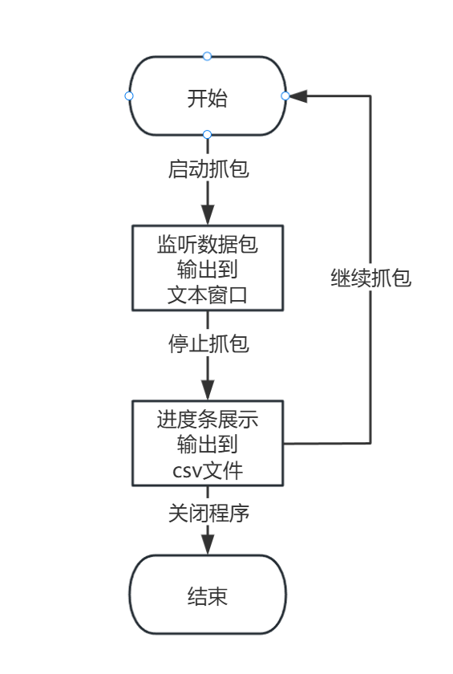

# 4.测试截图

1)启动界面

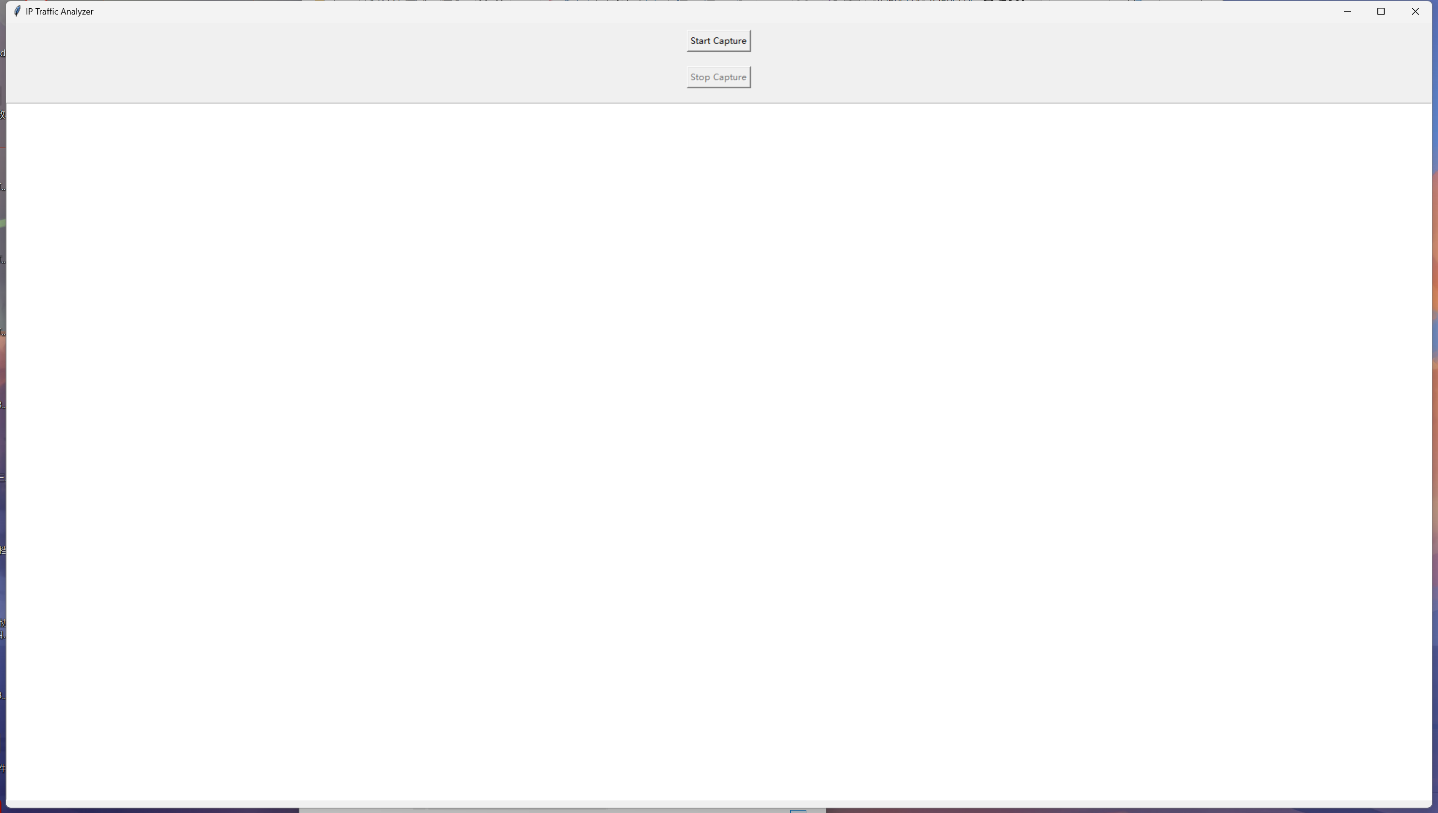

2)抓包界面

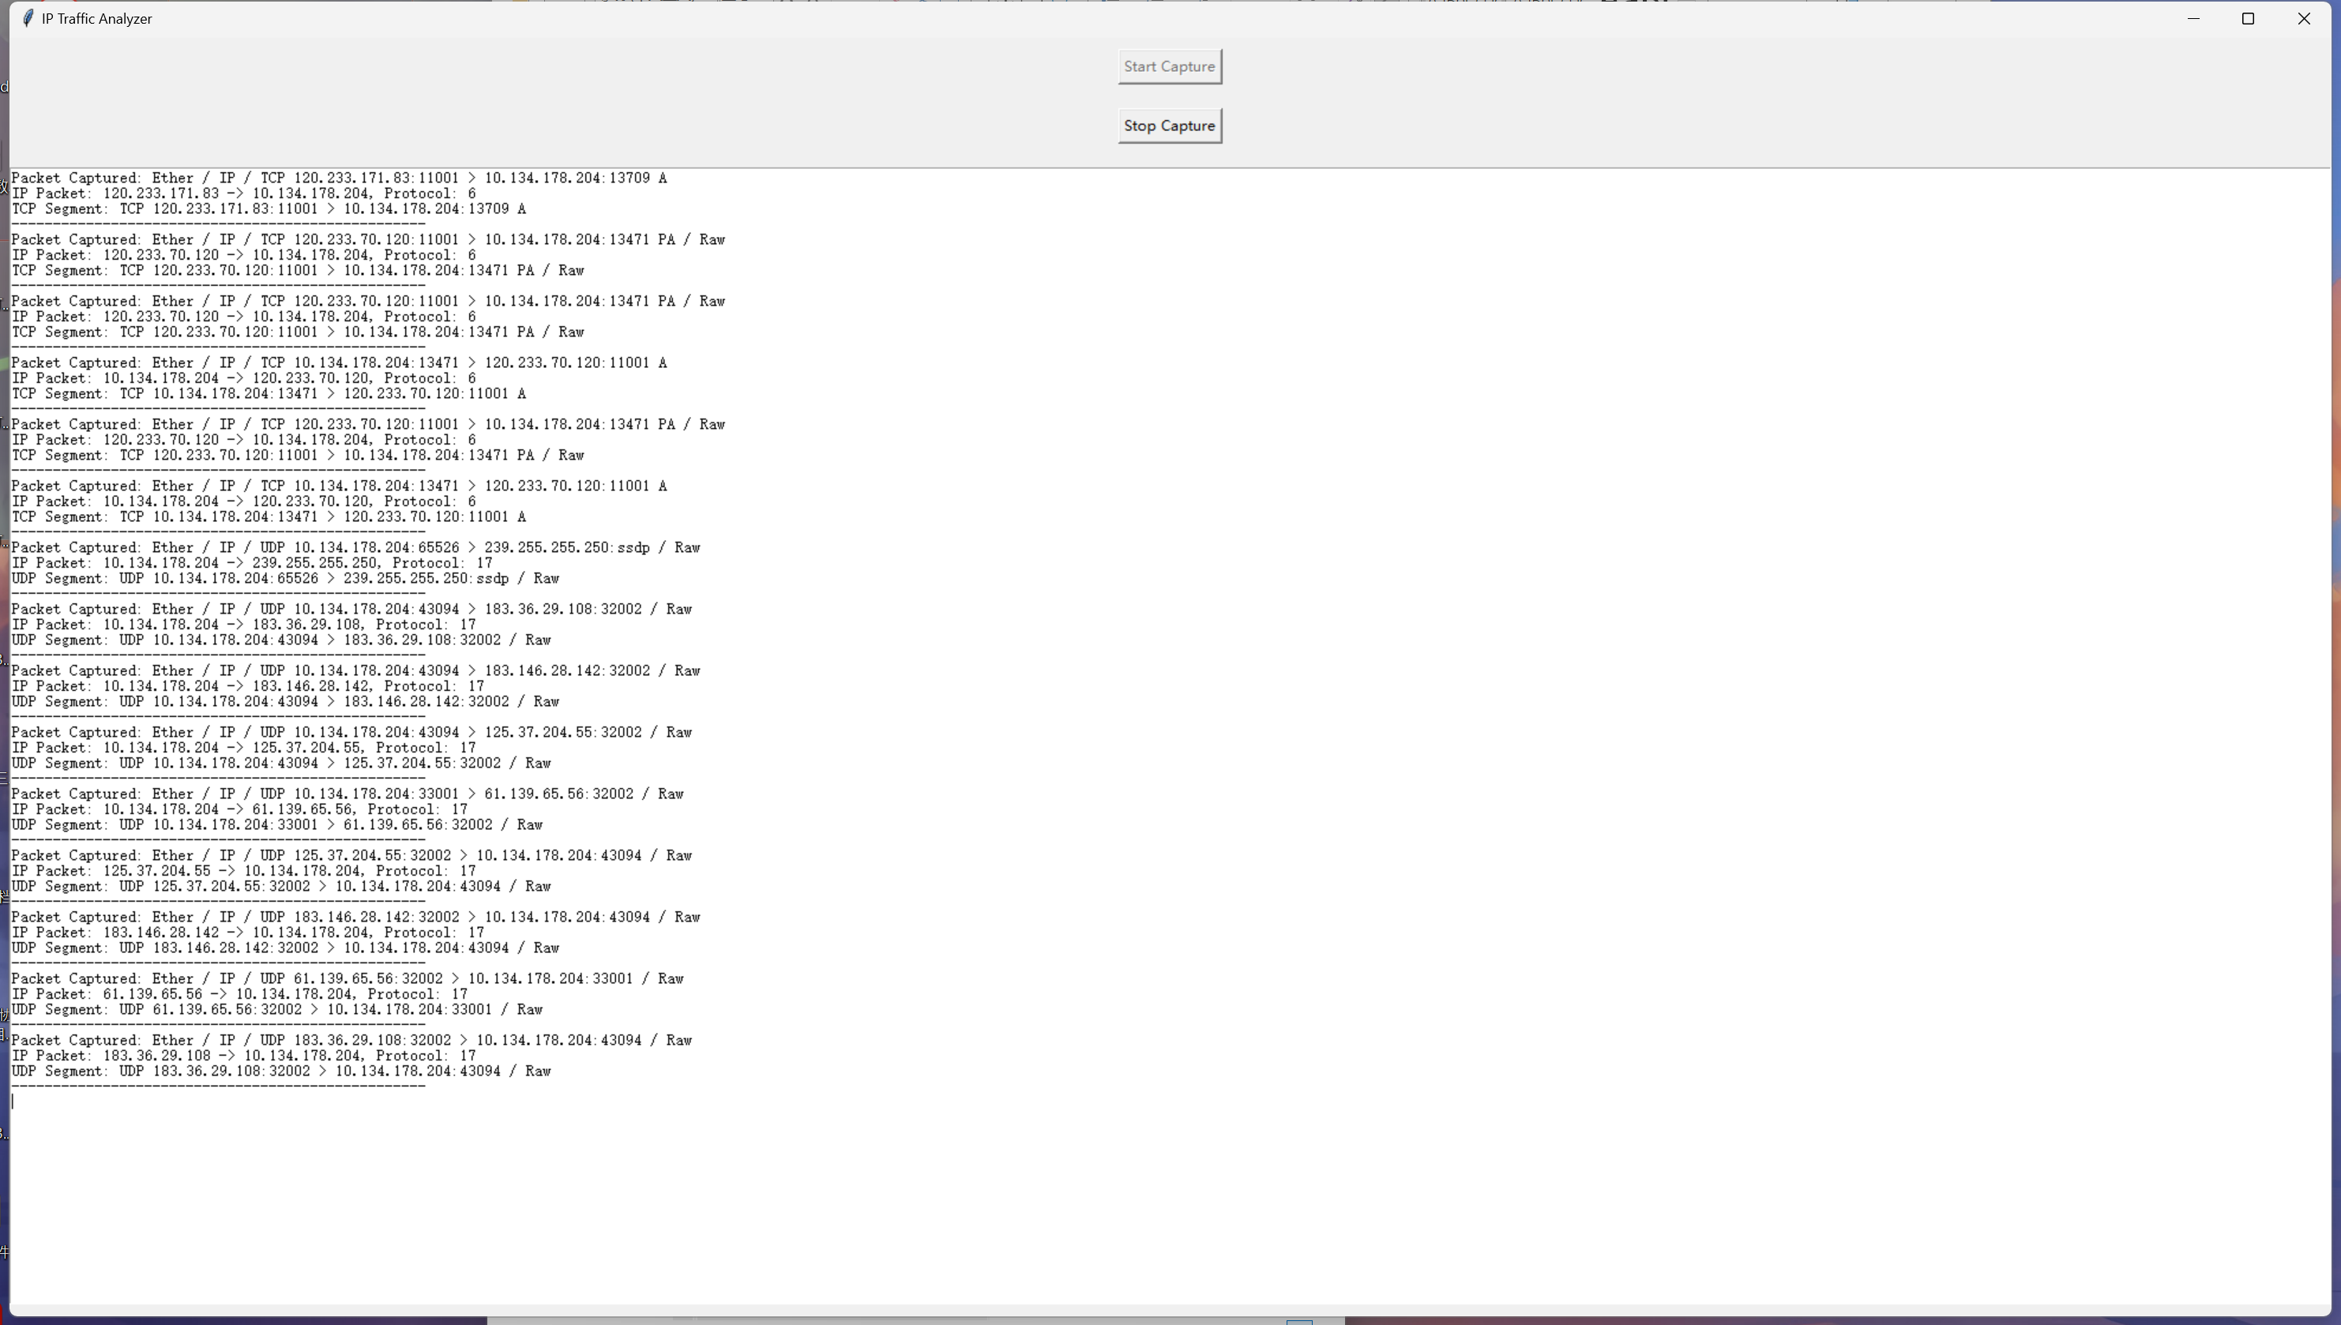

3)生成的流量分析表格文件

